附件1
交通路线

- 酒店名称：：珠海君怡国际酒店

酒店地址：珠海 香洲区 梅华西路881号
酒店联系人及电话：杨吉生 18611172755
酒店位置图：
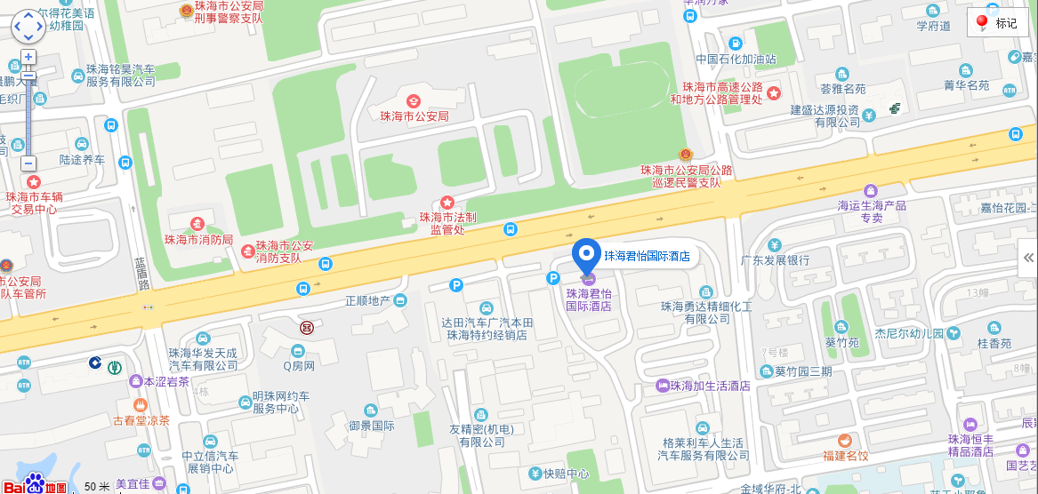
乘车路线：
1、城轨珠海站（拱北）：乘33路公交车（开往上冲检查站方向）至蔡竹苑下车，步行252米即到。
2、珠海金湾机场：乘机场大巴（拱北线或香洲县；开往拱北中珠大厦方向）至华发新城站下车，同站换乘16路（海虹总站方向）至蓝盾路口下车，步行405米即到。

